行程一：上海周末懒人露营天花板｜龄七・森林营地一站式嗨玩攻略
谁说露营要大包小包？这个周末直接躺平式解锁森林露营，吃喝玩乐全安排，氛围感拉满到跺脚！
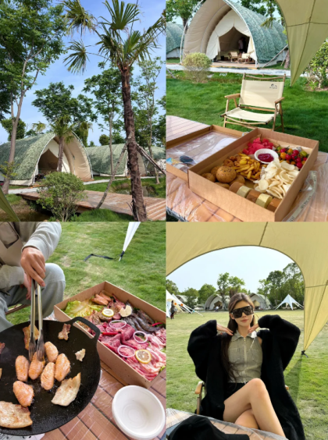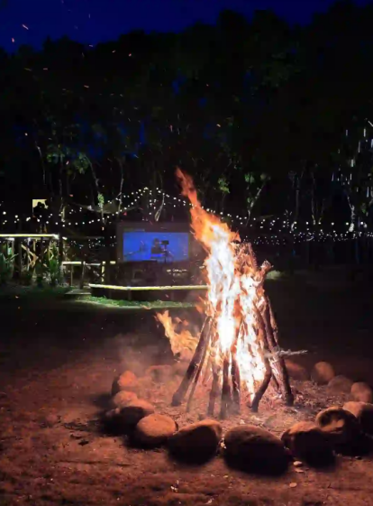
一、基本信息
景点：龄七・森林营地
游玩总时间：1 天（9:00-22:00，沉浸式嗨玩 13 小时）
门票与预约：无单独门票，需提前 1-3 天通过小红书商家号 / 大众点评预定套餐，下单时确认人数，懒人专属套餐直接锁定天幕 + 食材 + 娱乐！
营业时间：9:00-22:00
交通指南：✅ 自驾：导航「龄七・森林营地」，营地提供免费停车场，车程约 1 小时（市区出发）✅ 公共交通：乘 17 号线至朱家角站，打车 15 分钟直达，费用约 30 元
二、时间线式游玩行程
9:00-10:30 奔赴森林营地
慢悠悠出发，抵达后直接核验套餐信息，不用搭帐篷不用搬装备，拎包就能进天幕，懒人狂喜！
10:30-14:00 营地撒野时光
遛娃党：直奔滑滑梯、钓龙虾区域，还能体验皮划艇、射箭，娃玩到不想走
聚会党：免费租借羽毛球、飞盘、麻将、狼人杀等（部分设备需交押金，可退还），和朋友组队开黑，森林里的快乐加倍
拍照党：森林小径、天幕旁、草坪角落都是出片点位，浅色系穿搭搭配森系背景，朋友圈赞爆！
14:00-16:30 天幕下午茶
套餐包含的下午茶直接上桌！松软的蛋糕、清爽的饮品，坐在天幕下吹着森林风，和朋友唠嗑发呆，惬意到骨子里～
16:30-19:00 山姆级烤肉盛宴
营地从山姆采购的新鲜食材直接摆上桌：安格斯牛肉、厚切五花肉、爆汁烤肠… 不用自己备菜洗菜，只管烤着吃，食材安全又美味，手残党也能轻松 hold 住！
19:00-21:30 篝火烟花氛围感时刻
天黑后音乐自动响起，篝火燃起，营地统一安排的烟花秀准时上线！暖黄的火光 + 绚烂的烟花，人多的时候热闹到尖叫，氛围感直接拉满，这才是露营的灵魂啊！
21:30-22:00 愉快返程
慢悠悠收拾随身物品，带着一身烟火气和满格的快乐返程，结束完美的懒人露营日～
三、营地餐饮专属攻略
店名：龄七・森林营地餐饮部
位置 / 交通：营地内（青浦区朱家角镇沈太路 2588 号）
人均：298 元 / 位（天幕帐篷烤肉套餐，含下午茶 + 全套烤肉食材）
营业时间：9:00-22:00
特色菜推荐：山姆直供安格斯牛肉、厚切烤五花肉、爆汁台式烤肠，搭配下午茶奶油蛋糕
用餐体验：森林天幕下用餐，环境干净舒适，不用自己动手准备任何东西，边吃边玩边看风景，懒人友好度 100 分
Tips：如需额外加菜，可咨询工作人员，食材同样是山姆供应，新鲜有保障
四、消费明细 & 注意事项
人均总消费
套餐费 298 元 + 公共交通 / 打车费 30 元（自驾忽略） + 可选额外加菜 50-100 元 = 人均约 328-448 元
游玩注意事项
周末 / 节假日人气火爆，一定要提前预定，避免跑空
皮划艇、射箭等设备需交押金（约 100-200 元），可退还，记得带好手机或身份证
森林蚊虫较多，务必携带驱蚊水、防蚊贴
夜间气温较低，建议带一件薄外套
烟花由营地统一安排，禁止自行携带燃放，听从工作人员指挥
春秋季（3-5 月、9-11 月）是最佳露营季节，气温适宜，夏季注意做好防晒降温
五、额外惊喜
营地不仅适合朋友聚会、家庭遛娃，也是公司团建的绝佳选择！除了懒人套餐，还有单人露营、亲子专属套餐可选，满足不同需求～赶紧约上小伙伴，这个周末就去躺平露营吧！

行程二：上海虹口悠闲半日 Citywalk 攻略｜逛吃不废脚，文艺 + 美食双丰收
周末拒绝特种兵式赶路！这条虹口冷门路线把人文打卡、老上海味道、文艺逛展全打包，半天悠闲走完，还能无缝衔接虹口足球场演唱会，简直是文艺青年、情侣、本地散步党的宝藏选择！
行程总览
总时长：4.5-5.5 小时（含用餐）
最佳时段：周六 / 周日下午（避开周一闭馆景点）
路线：虹口足球场地铁站 → 上海鲁迅公园 → 甜爱路 → 万寿斋 → 鲁迅故居 → 内山书店旧址 → 多伦路文化名人街 → 上海多伦现代美术馆 → 甬季・浙鲜小酒馆（晚餐 / 夜宵）
13:30 第一站：上海鲁迅公园
游玩时长：1 小时
门票与预约：免费，无需预约
营业时间：6:00-18:00
交通指南：虹口足球场地铁站 3/8 号线 1 号口步行 2 分钟直达
游玩体验：
闹市里的静谧绿洲，大片湖泊 + 浓荫绿树超治愈！五月来能邂逅浪漫绣球花海，虞美人花丛里还藏着软萌小猫咪；春天的落樱池更是绝美（错过樱花季也没关系，初夏的绿意同样舒服）。慢悠悠绕湖走一圈，完全没有赶路压力。
14:30 第二站：甜爱路
游玩时长：30 分钟
门票与预约：免费
交通指南：从鲁迅公园南门步行 5 分钟即达
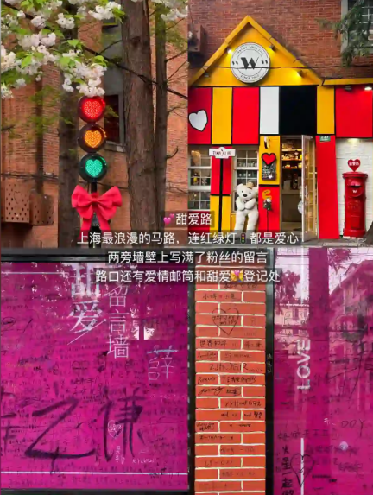
游玩体验：
上海最浪漫的马路实锤！连红绿灯都是爱心形状，两旁墙壁写满了情侣的甜蜜留言，路口的爱情邮筒还能寄出盖有 “甜爱路” 邮戳的明信片，旁边就是婚姻登记处，氛围感拉满，随手拍都是浪漫大片。
15:00 第三站：万寿斋（老上海点心打卡）
店名：万寿斋
位置 / 交通：虹口区山阴路 123 号（鲁迅故居正对面），甜爱路步行 3 分钟即达
人均：20-30 元
营业时间：6:00-19:00
特色菜推荐：虾仁小笼包、三鲜馄饨
用餐体验：老薛演唱会表白的宝藏小店！本地居民常来的苍蝇馆子，小笼包皮带着恰到好处的厚度，虾仁肉馅裹着鲜爽汤汁，咬一口爆汁；三鲜馄饨料足味鲜，完全是老上海的地道味道。
Tips：饭点（11:30-13:00）可能排队，建议下午错峰来吃点心。
15:40 第四站：鲁迅故居
游玩时长：40 分钟
门票与预约：8 元 / 人，现场扫码购票，无需预约
营业时间：9:00-16:30（周一闭馆）
交通指南：万寿斋对面，步行 1 分钟
游玩体验：
鲁迅生命最后三年的居所，原汁原味保留了他的书房、卧室和日常用品。书桌、藤椅、手稿…… 仿佛能看到当年文豪伏案写作的身影，文学爱好者绝对不能错过，沉浸式感受文人生活氛围。
16:20 第五站：内山书店旧址
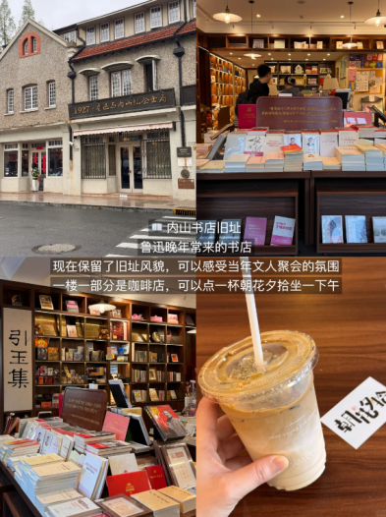
游玩时长：1 小时
门票与预约：免费
营业时间：10:00-22:00
交通指南：从鲁迅故居步行 5 分钟即达（山阴路 2 弄 13 号）
游玩体验：
鲁迅晚年常去的文人聚集地，如今保留了旧址风貌，一楼还有咖啡店。点一杯 “朝花夕拾” 咖啡，坐在窗边发呆，仿佛能穿越回当年文人聚会的热闹场景，适合安静看书、慢享午后时光。
17:20 第六站：多伦路文化名人街
游玩时长：40 分钟
门票与预约：免费
交通指南：内山书店步行 3 分钟即达
游玩体验：
短短 500 米的小街藏满惊喜！老洋房、中西合璧的基督教堂、复古咖啡店、名人雕塑…… 每一步都能感受到老上海的人文底蕴，逛一逛街边的文创小店，随手拍都是复古氛围感照片。
18:00 第七站：上海多伦现代美术馆
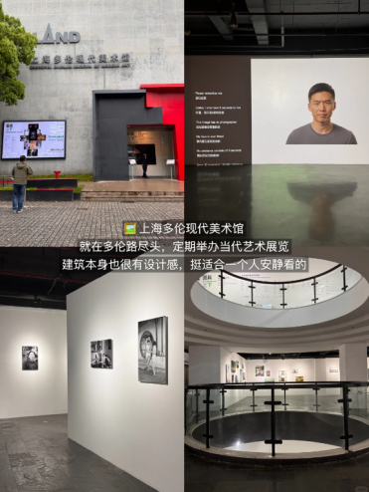
游玩时长：1 小时
门票与预约：免费（特展需收费，可提前在公众号预约）
营业时间：10:00-18:00（周一闭馆）
交通指南：多伦路尽头，步行 2 分钟即达
游玩体验：
建筑本身就是艺术品！定期举办当代艺术展览，风格小众又有格调，适合一个人安静看展，沉浸在艺术氛围里，结束半天的人文之旅。
19:00 晚餐 / 夜宵：甬季・浙鲜小酒馆
店名：甬季・浙鲜小酒馆
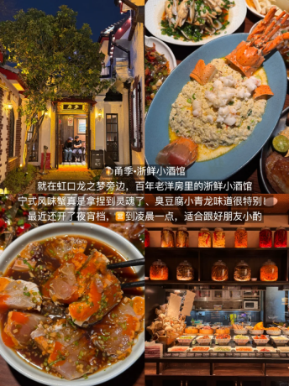
位置 / 交通：虹口区西江湾路 388 号虹口龙之梦 A 座 8 楼，从美术馆步行 10 分钟或坐 3 号线 1 站到虹口足球场
人均：100-150 元
营业时间：11:00 - 次日 1:00（夜宵档开启）
特色菜推荐：宁式风味蟹、臭豆腐小青龙、抹茶奶盖生啤
用餐体验：百年老洋房里的浙鲜馆子，口味拿捏精准！宁式蟹鲜到骨子里，臭豆腐小青龙创意十足；京都同款抹茶奶盖生啤绝了，厚厚奶盖混着生啤的气泡感，一口上头，适合和朋友小酌聊天。
Tips：如果是来看虹口足球场演唱会的朋友，散场后来吃夜宵超合适，记得提前订位避免排队。
💰全程参考消费
万寿斋 30 元 + 鲁迅故居 8 元 + 内山咖啡 30 元 + 甬季晚餐 120 元 = 约 188 元 / 人（不含文创、伴手礼等额外消费）
⚠️游玩注意事项
鲁迅故居、多伦现代美术馆周一闭馆，安排行程时务必避开周一；
不同季节有不同景致：春天看鲁迅公园落樱，五月看绣球花，初夏绿意盎然，按需选择出行时间；
甜爱路拍照建议下午 14:30 前到达，避开人流高峰；
全程步行距离短，路况平缓，完全不废脚，穿舒适的鞋子即可；
如果是演唱会观众，可以把行程安排在开场前半天，逛完直接去看演出，时间刚刚好！

行程三：上海前滩春日赏花吃喝玩乐一日游攻略
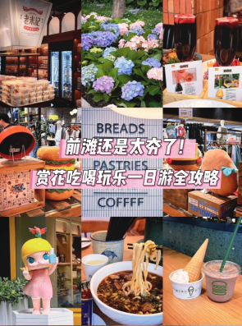
（春日限定！3-4 月花卉节期间打卡最佳，一站式逛吃不暴走，周末躺平式游玩首选）
整体行程概览
时间：周末全天（9:00-20:30）
总消费：约 300-400 元 / 人（含餐饮 + 少量伴手礼）
交通：地铁 6/8/11 号线东方体育中心站 4 号口，步行 10 分钟直达核心区域；自驾可停前滩太古里停车场，10 元 / 小时，消费满 200 元可抵扣 1 小时停车费
10:30 春日限定花海：前滩花卉节
景点信息：
位置：前滩滨江休闲公园（近前滩大道）
游玩总时长：1.5-2 小时
门票与预约：免费开放，无需预约，花卉节期间（3-4 月）现场可领取春日打卡手册，集章兑换小礼品
营业时间：9:00-17:00
游玩时长 & 路线：从花卉主展区入口进入，沿着江边步道逛虞美人、郁金香、二月兰花海，走到滨江观景台吹江风看黄浦江景，全程平缓不累
游玩体验：春日氛围感直接拉满！大片花簇超好拍，江边步道视野开阔，随手就是治愈系春日大片，逛累了正好去觅食
Tips：晴天拍照效果最佳，记得带防晒霜和墨镜，穿浅色衣服更出片；不要踩踏花卉，文明赏花
12:30 正餐封神：黄启云私房牛肉面
店名：黄启云私房牛肉面
位置 / 交通：浦东新区前滩太古里 L1 层，从花卉节主展区步行 5 分钟可达
人均：45-55 元
营业时间：11:00-20:00
特色菜推荐：招牌红烧牛肉面、卤牛腱、酸梅汤
用餐体验：真的是 “一饭封神”！大块牛肉炖得软烂入味，汤底浓郁醇厚，面条劲道爽滑，一口下去香到跺脚，分量超足管饱
Tips：周末饭点排队人多，建议提前在大众点评取号，节省等待时间
14:30 日系休闲逛：niko and...
店铺信息：
位置：前滩太古里 L2 层，从牛肉面店步行 3 分钟可达
游玩总时长：1.5 小时
门票与预约：免费进入
营业时间：10:00-22:00
游玩时长 & 路线：从服饰区逛到家居区，最后打卡文创杂货区，慢慢淘小众好物
游玩体验：超有氛围感的日系集合店，服饰、家居、文创小杂货应有尽有，每一处角落都适合拍照，淘到的小物件充满惊喜，逛累了正好去喝下午茶
Tips：店内拍照光线绝佳，穿日系风格衣服更搭；结账时记得关注店铺会员优惠，可享满减
16:00 冰爽下午茶：Shake Shack
店名：Shake Shack
位置 / 交通：前滩太古里 L1 层户外区域，从 niko and... 步行 2 分钟可达
人均：50-60 元
营业时间：10:00-22:00
特色菜推荐：巧克力奶昔、香草冰激凌、招牌牛肉堡
用餐体验：冰爽的奶昔和冰激凌瞬间驱散春日午后的燥热，巧克力味浓郁丝滑，坐在户外座位还能看太古里街景，快乐直接拉满
Tips：周末下午茶时段人多，建议提前在小程序点单，避免等待
17:00 糯叽叽打卡：米老记
店名：老米记
位置 / 交通：浦东新区前滩耀华路附近，从太古里步行 8 分钟可达
人均：30-40 元
营业时间：10:00-20:00
特色菜推荐：手工米饼、桂花米酒、糯米糕礼盒
用餐体验：完全是糯叽叽星人的天堂！每款点心都带着浓郁的上海本地特色，米饼香糯有嚼劲，米酒清甜适口，礼盒包装精致，自己吃或当伴手礼都超合适，闭眼入不踩雷
Tips：伴手礼建议提前挑选，避免晚上人流大耽误时间
🍔19:00 格调收尾：詹小碗
店名：詹小碗
位置 / 交通：浦东新区前滩大道 88 号，从米老记步行 5 分钟可达
人均：80-100 元
营业时间：11:00-21:00
特色菜推荐：融合酱烧排骨、芝士焗红薯、手打柠檬茶
用餐体验：环境超有格调，暖黄色灯光搭配复古装饰，菜品颜值和口味双在线，吃着美食聊聊天，一整天的疲惫直接一扫而空
Tips：店内适合拍照，建议提前预约靠窗位置，视野更好
游玩注意事项
前滩花卉节为春日限定（3-4 月），建议这段时间前往，错过要等一年；
周末前滩人流量较大，热门餐厅务必提前取号或线上预约，节省时间；
逛滨江区域记得做好防晒，带好水杯，江边风大，春秋季可备薄外套；
前滩太古里停车费较高，建议优先选择地铁出行，绿色又便捷；
拍照时注意不要影响其他游客，文明游玩，留下美好瞬间！

